大甲鐵砧山遊客中心【虎年迎新春手作DIY】活動

- 目的：
- 運用自然生態的元素與素材，以簡單好玩的方式指導親子創作各具風采的DIY作品。
- 親近體驗自然、認識了解自然、關懷愛護環境。

二、辦理單位：
主辦單位：臺中市風景區管理所
承辦單位：社團法人臺灣自然研究學會EIET遊戲解說營
協辦單位：甲安埔社區大學、達德能源環境教育中心

三、辦理日期：111年2月3日及111年2月27日
第1場：2月 3日上午10：00-11：30
第2場：2月 3日下午13：30-15：00
第3場：2月27日上午10：00-11：30
第4場：2月27日下午13：30-15：00

四、活動地點：大甲鐵砧山遊客中心

五、辦理方式：
- 活動內容：自然手作DIY
- 活動時間：每場90分鐘
- 報名方式：網路報名
- 活動人數：對自然手作有興趣之親子每場25人，額滿為止。
- 費 用：免費。
- 報到方式：每場活動前30分鐘開始受理報到，逾期未報到者取消資格。
活動內容
日期 | 時間 | 生態藝文DIY | 備註
02/03上午場 | 10：00-11：30 | 黃槿布袋戲
02/03下午場 | 13：30-15：00 | 礫石拼拼樂
02/27上午場 | 10：00-11：30 | 黃槿布袋戲
02/27下午場 | 13：30-15：00 | 礫石拼拼樂

參考作品
黃槿布袋戲
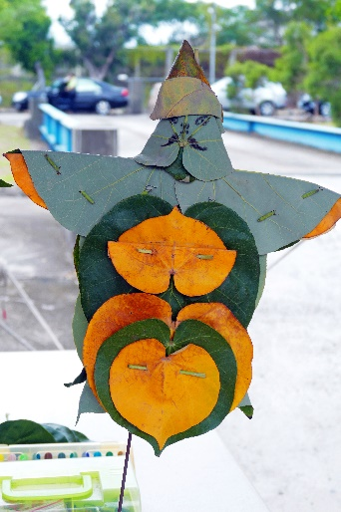 | 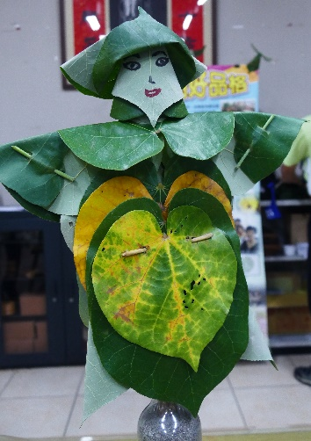 |  | 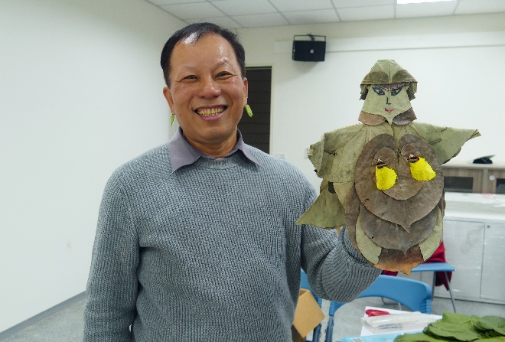
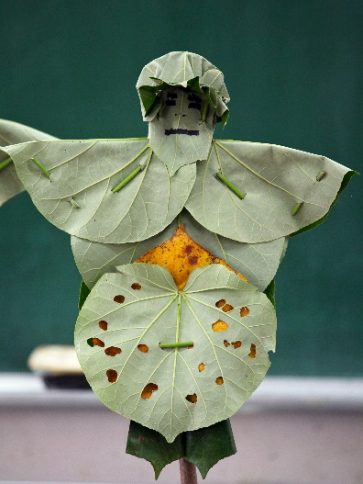 | 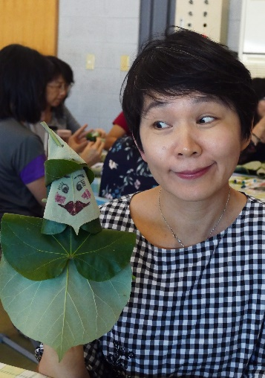 |  | 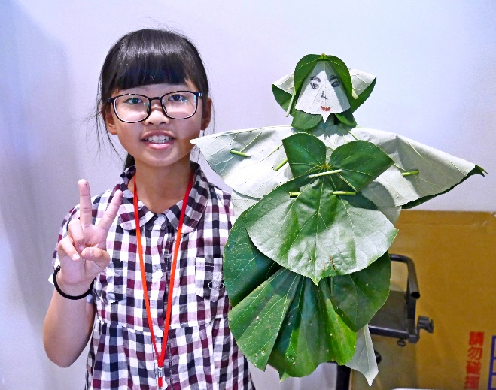
頑石拼拼樂
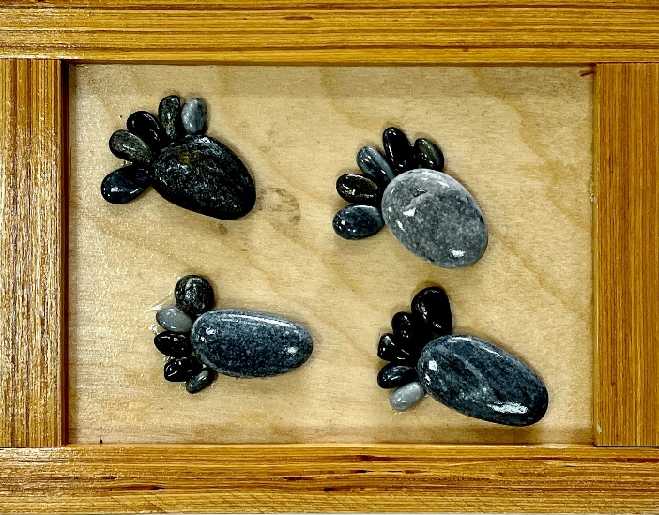 |  | 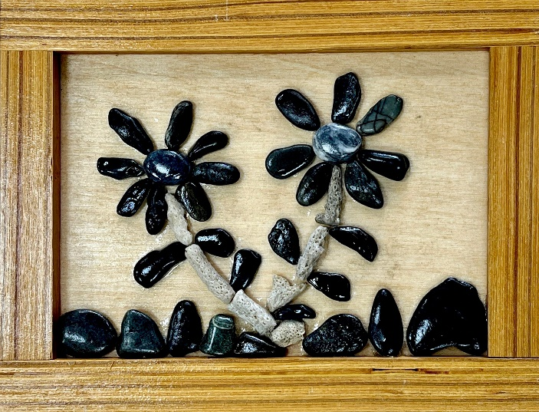
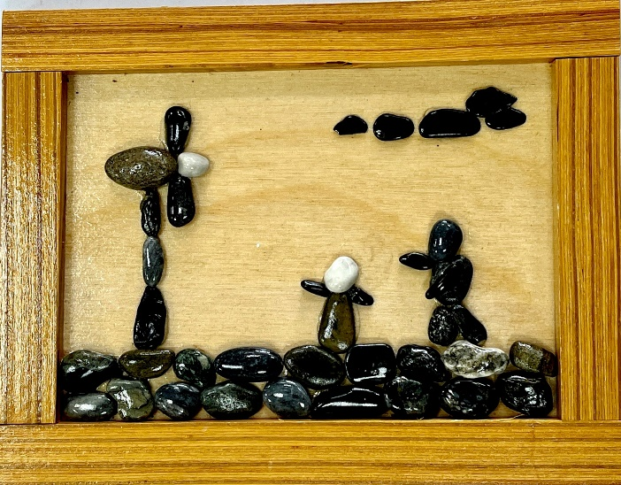 |  | 